HỘI NGHỊ CÁN BỘ, CÔNG CHỨC, VIÊN CHỨC, NGƯỜI LAO ĐỘNG
NĂM HỌC 2023-2024 TRƯỜNG THCS SÀI ĐỒNG

Thực hiện hướng dẫn số 3132/HDLT/SGDĐT-CĐN ngày 13/9/2024 về việc tổ chức Hội nghị cán bộ, công chức, viên chức; Hội nghị người lao động năm học 2024-2025 của ngành giáo dục Hà Nội. Được sự chỉ đạo của Chi bộ, lãnh đạo nhà trường, sáng ngày 12/10/2024 trường THCS Sài Đồng đã long trọng tổ chức Hội nghị cán bộ, viên chức, người lao động năm học 2024-2025.

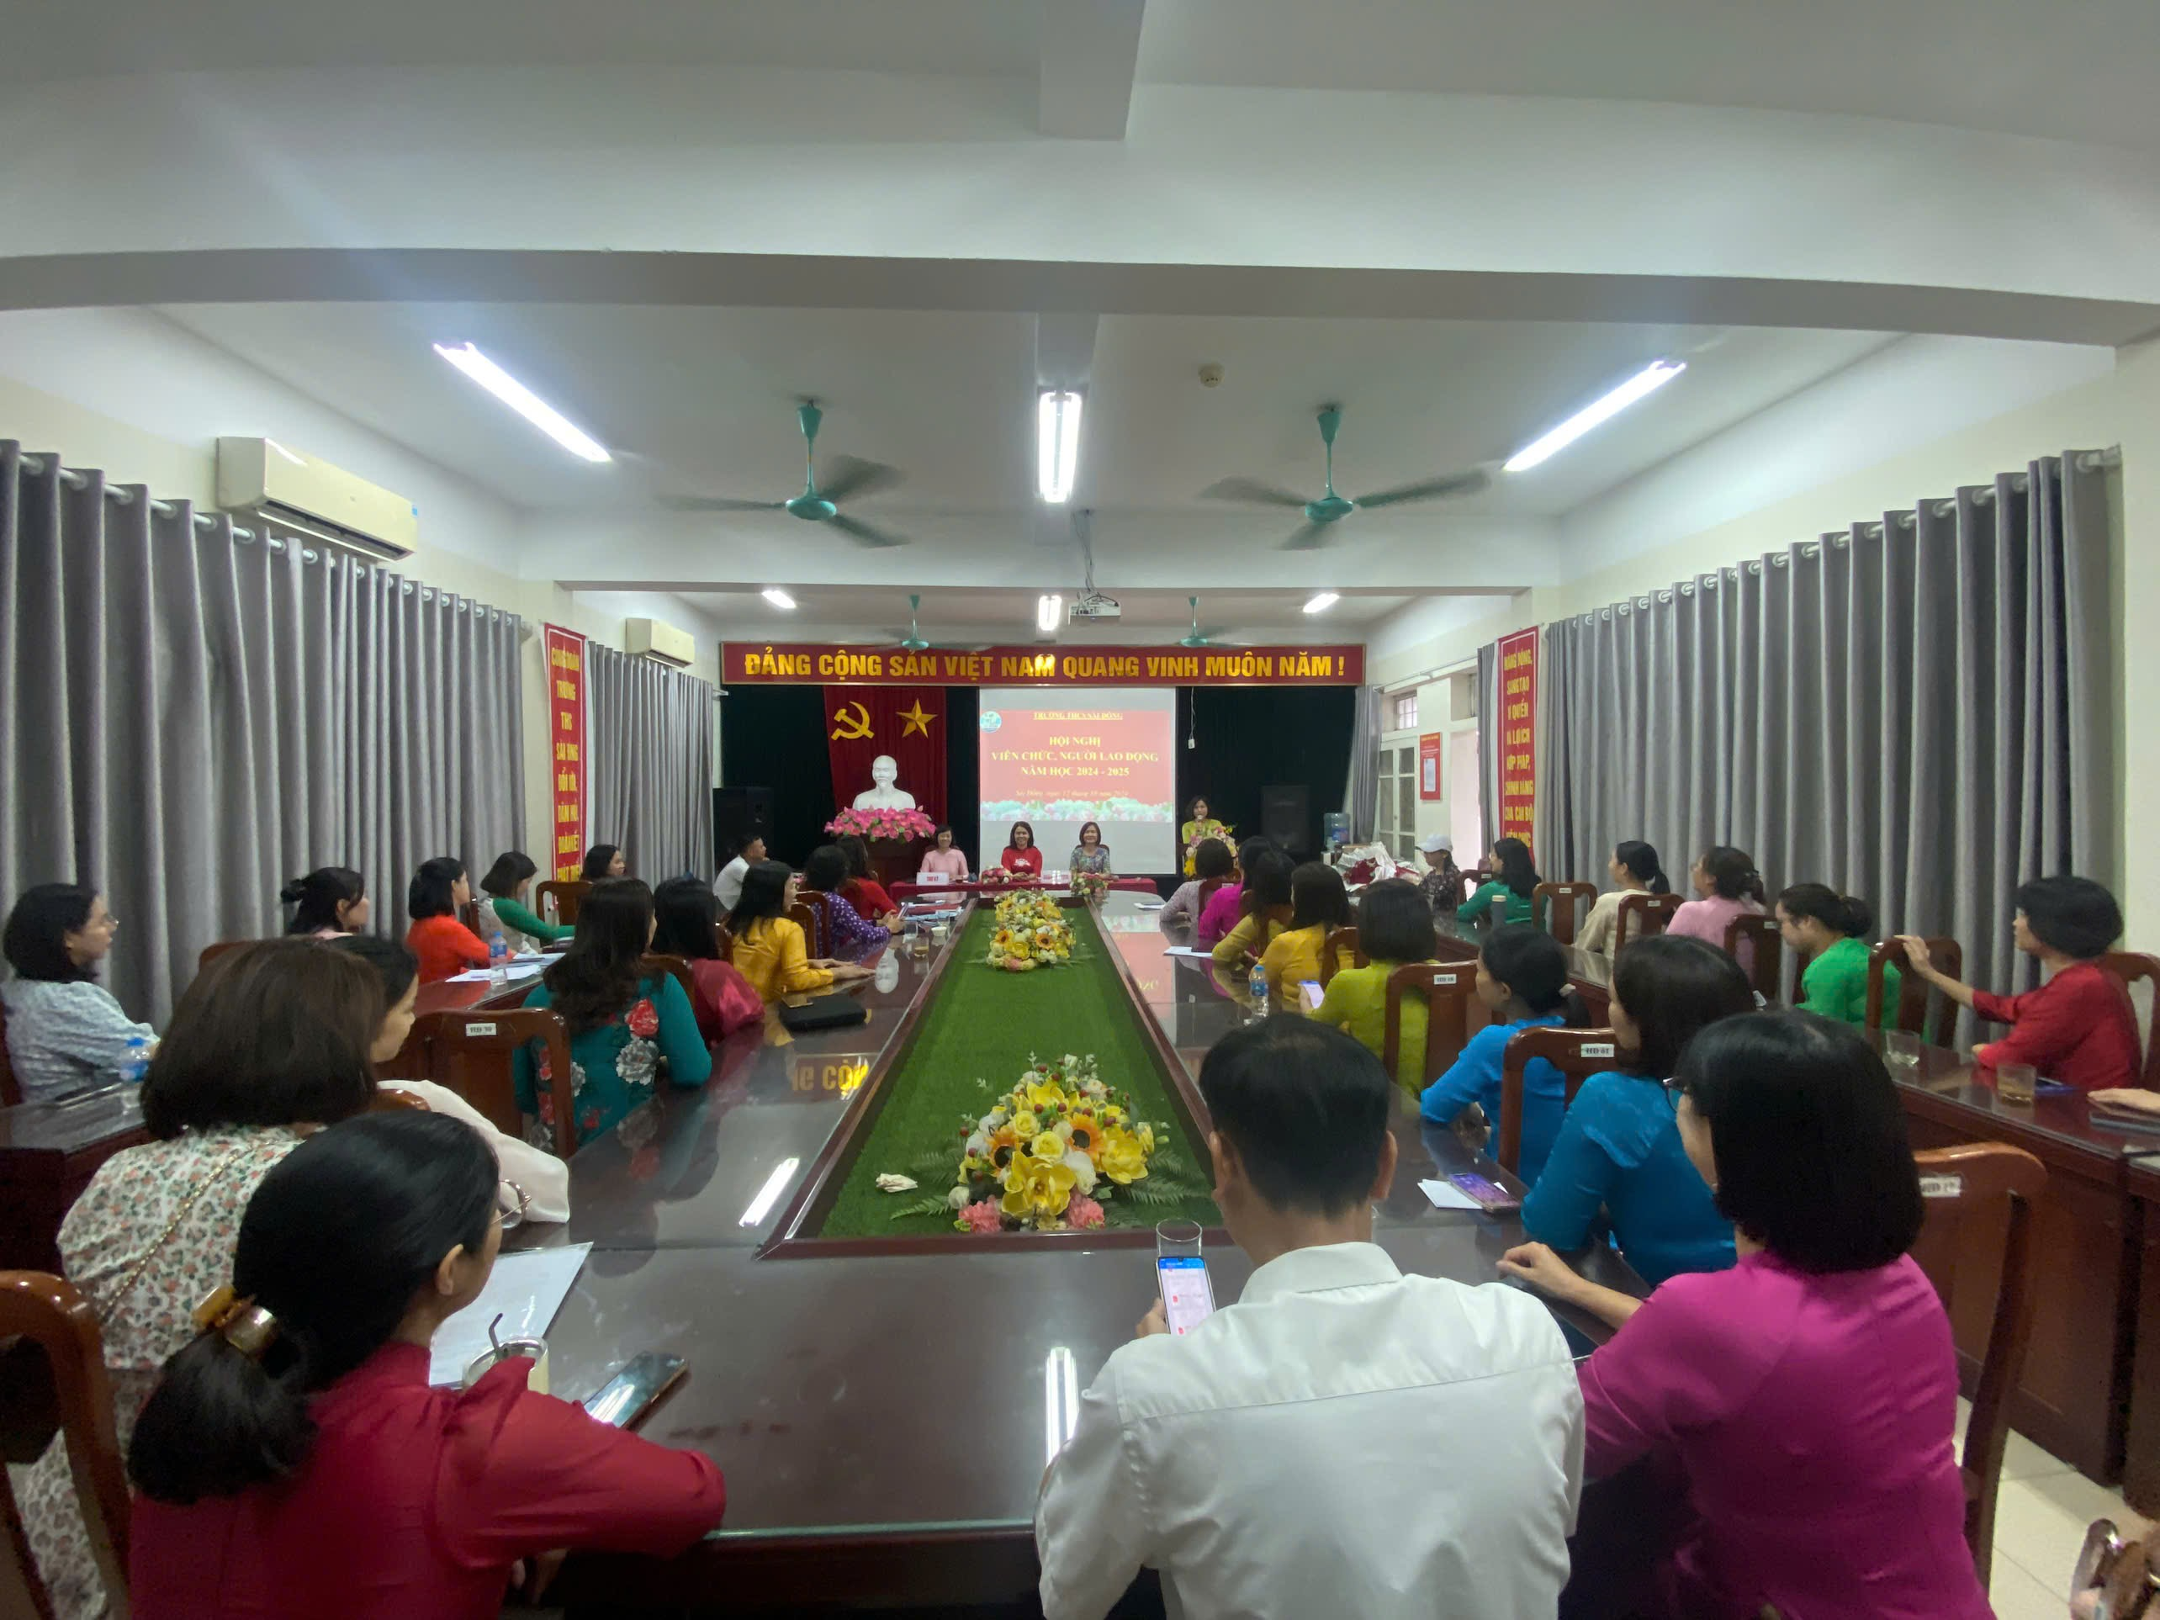
Toàn cảnh Hội nghị.
Hội nghị cán bộ, viên chức, người lao động là dịp quan trọng để các đồng chí cán bộ, giáo viên, nhân viên trong nhà trường được nói lên tiếng nói, suy nghĩ, nguyện vọng của bản thân cũng như của nhóm, tổ chuyên môn; tham gia đóng góp ý kiến cho Báo cáo kiểm điểm thực hiện nghị quyết Hội nghị cán bộ, viên chức, người lao động năm học 2023-2024; Phương hướng, kế hoạch và biện pháp thực hiện nhiệm vụ năm học 2024-2025 nhằm phát huy quyền làm chủ của người lao động, góp phần xây dựng cơ quan văn hoá, trong sạch, vững mạnh.
Tham dự Hội nghị có 69 cán bộ, viên chức, người lao động của nhà trường. Với tầm quan trọng của Hội nghị, toàn thể các đồng chí cán bộ, giáo viên, nhân viên trong đơn vị đã thể hiện sự nghiêm túc, tập trung cao độ trong suốt quá trình diễn ra chương trình hội nghị.
Để điều hành chương trình, Hội nghị bầu Đoàn chủ tịch gồm có 02 đồng chí: Dương Phương Hảo (Phó Bí thư Chi bộ- Phó hiệu trưởng); Đ/c Nguyễn Thị Thanh Bình (Chủ tịch Công đoàn). Đoàn Chủ tịch giới thiệu đồng chí: Nguyễn Thị Phương Nga (Thư ký Hội đồng– GV tổ Xã hội) làm thư ký Hội nghị.
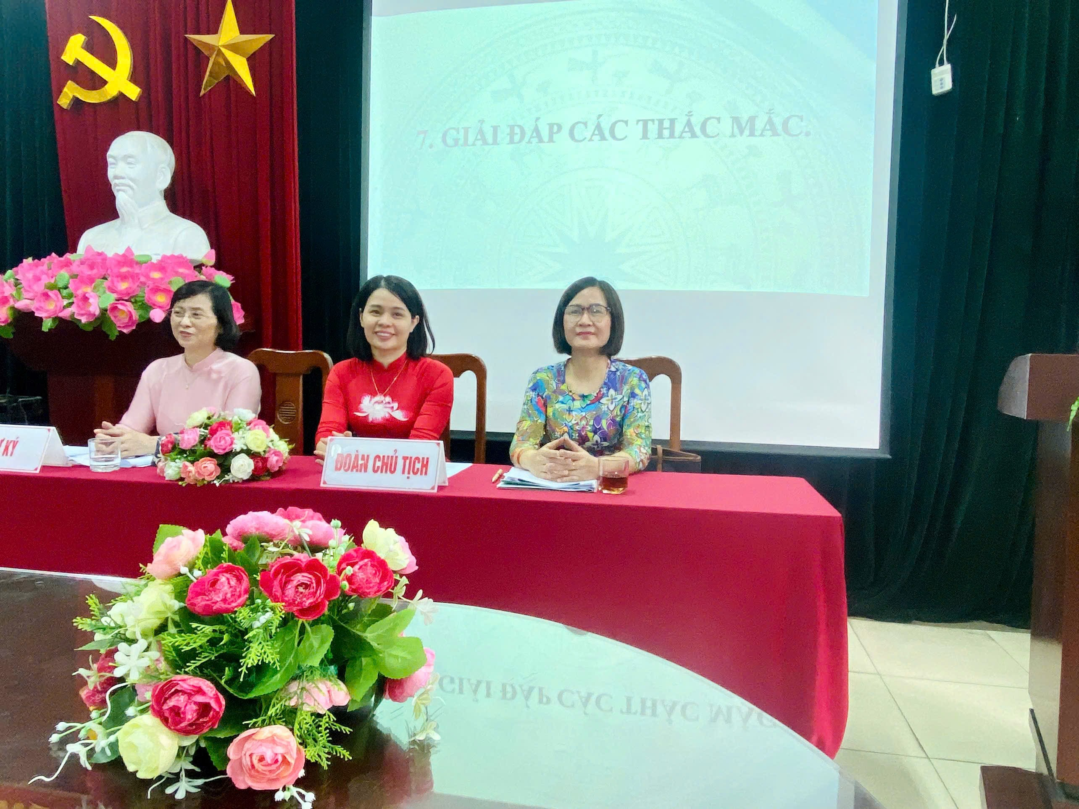
Đoàn Chủ tịch điều hành Hội nghị.
Thay mặt Đoàn Chủ tịch, đồng chí Dương Phương Hảo trình bày báo cáo tổng kết năm học 2023-2024 và phương hướng, nhiệm vụ, giải pháp chủ yếu năm học 2024-2025 với mục tiêu chung là thực hiện tốt chủ đề năm học “Đổi mới sáng tạo, nâng cao chất lượng, đoàn kết kỷ cương”, bảo đảm trường học an toàn và nâng cao chất lượng giáo dục mũi nhọn về thi chọn học sinh giỏi cấp Quận và cấp Thành phố; nâng cao chất lượng, hiệu quả thực hiện chương trình giáo dục phổ thông 2018 theo định hướng phát triển phẩm chất và năng lực của học sinh.
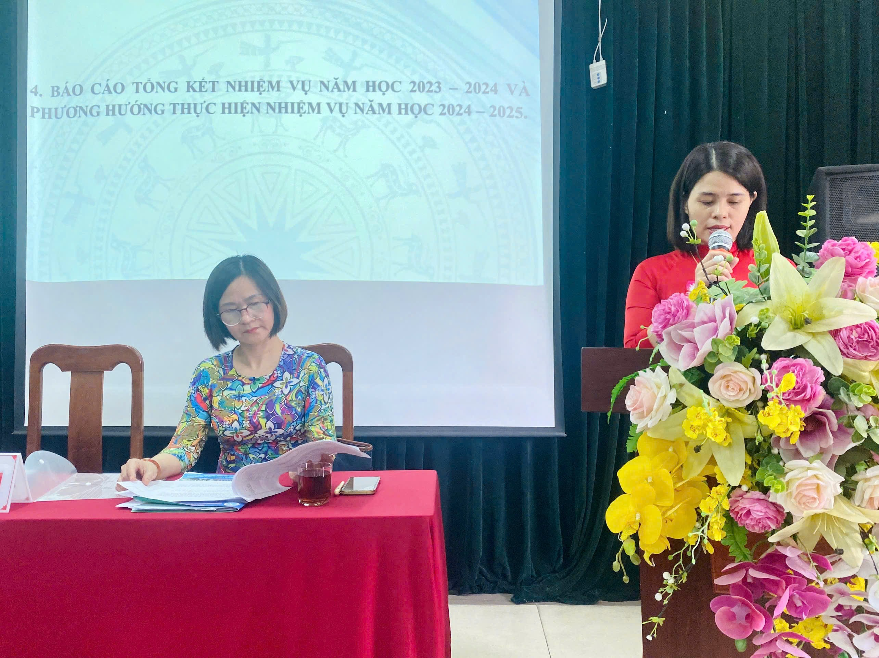
Đ/c Dương Phương Hảo- Phó Bí thư chi bộ - Phó hiệu trưởng báo cáo tại Hội nghị.
Hội nghị cũng được lắng nghe Đồng chí Nguyễn Thị Thanh Bình – Chủ tịch Công đoàn nhà trường đọc báo cáo Tổng kết phong trào thi đua, giao ước thi đua 2024-2025.
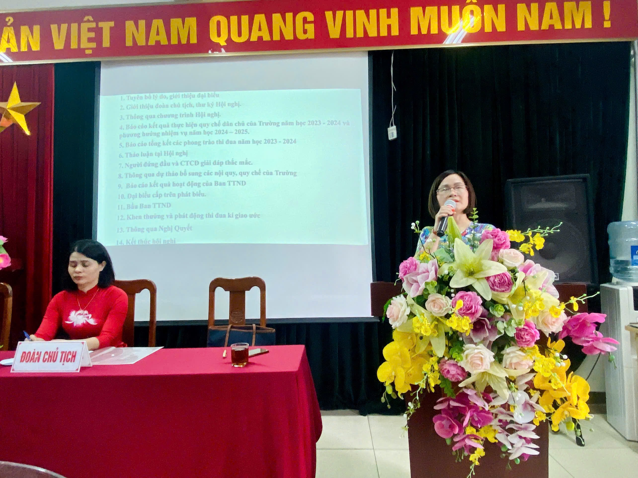
Đồng chí Nguyễn Thị Thanh Bình – Chủ tịch Công đoàn nhà trường báo cáo tại Hội nghị
Để làm rõ hơn việc thực hiện kế hoạch năm học 2024-2025, Hội nghị cũng được lắng nghe các ý kiến tham luận của các tổ chuyên môn. Các tham luận đều tập trung nâng cao chất lượng giáo dục cho học sinh và nâng cao các năng lực, phẩm chất cho học sinh.
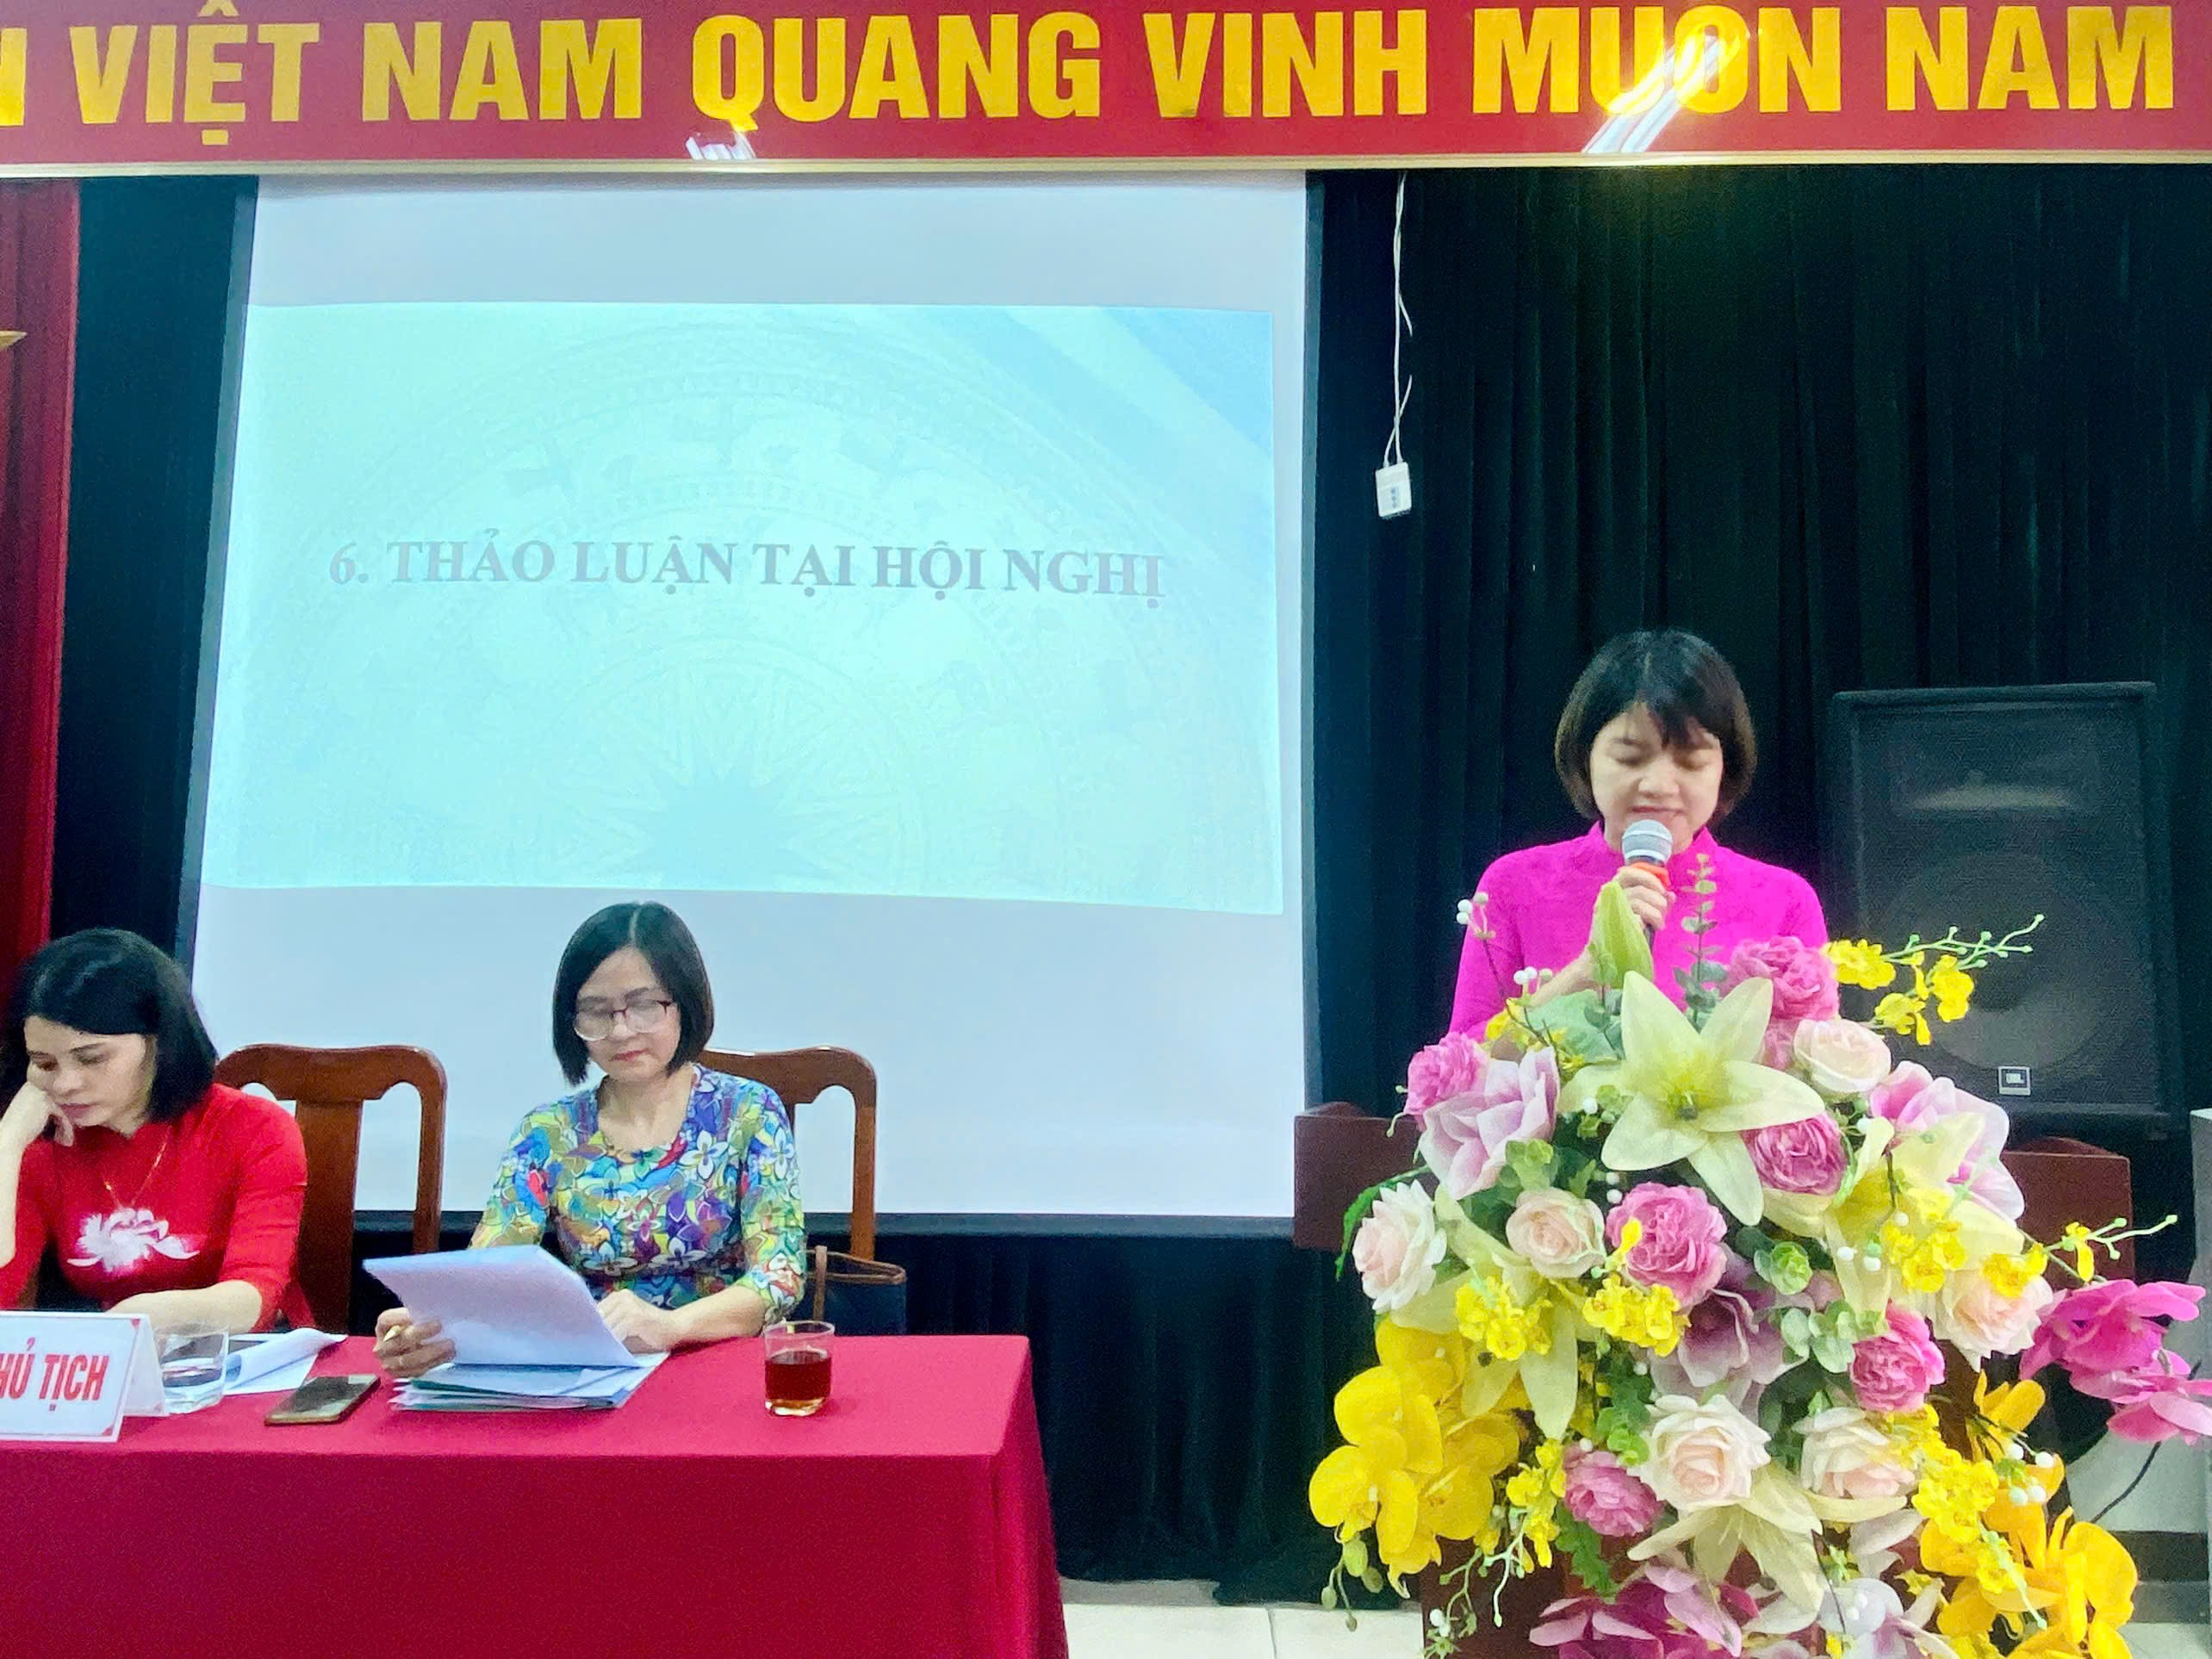

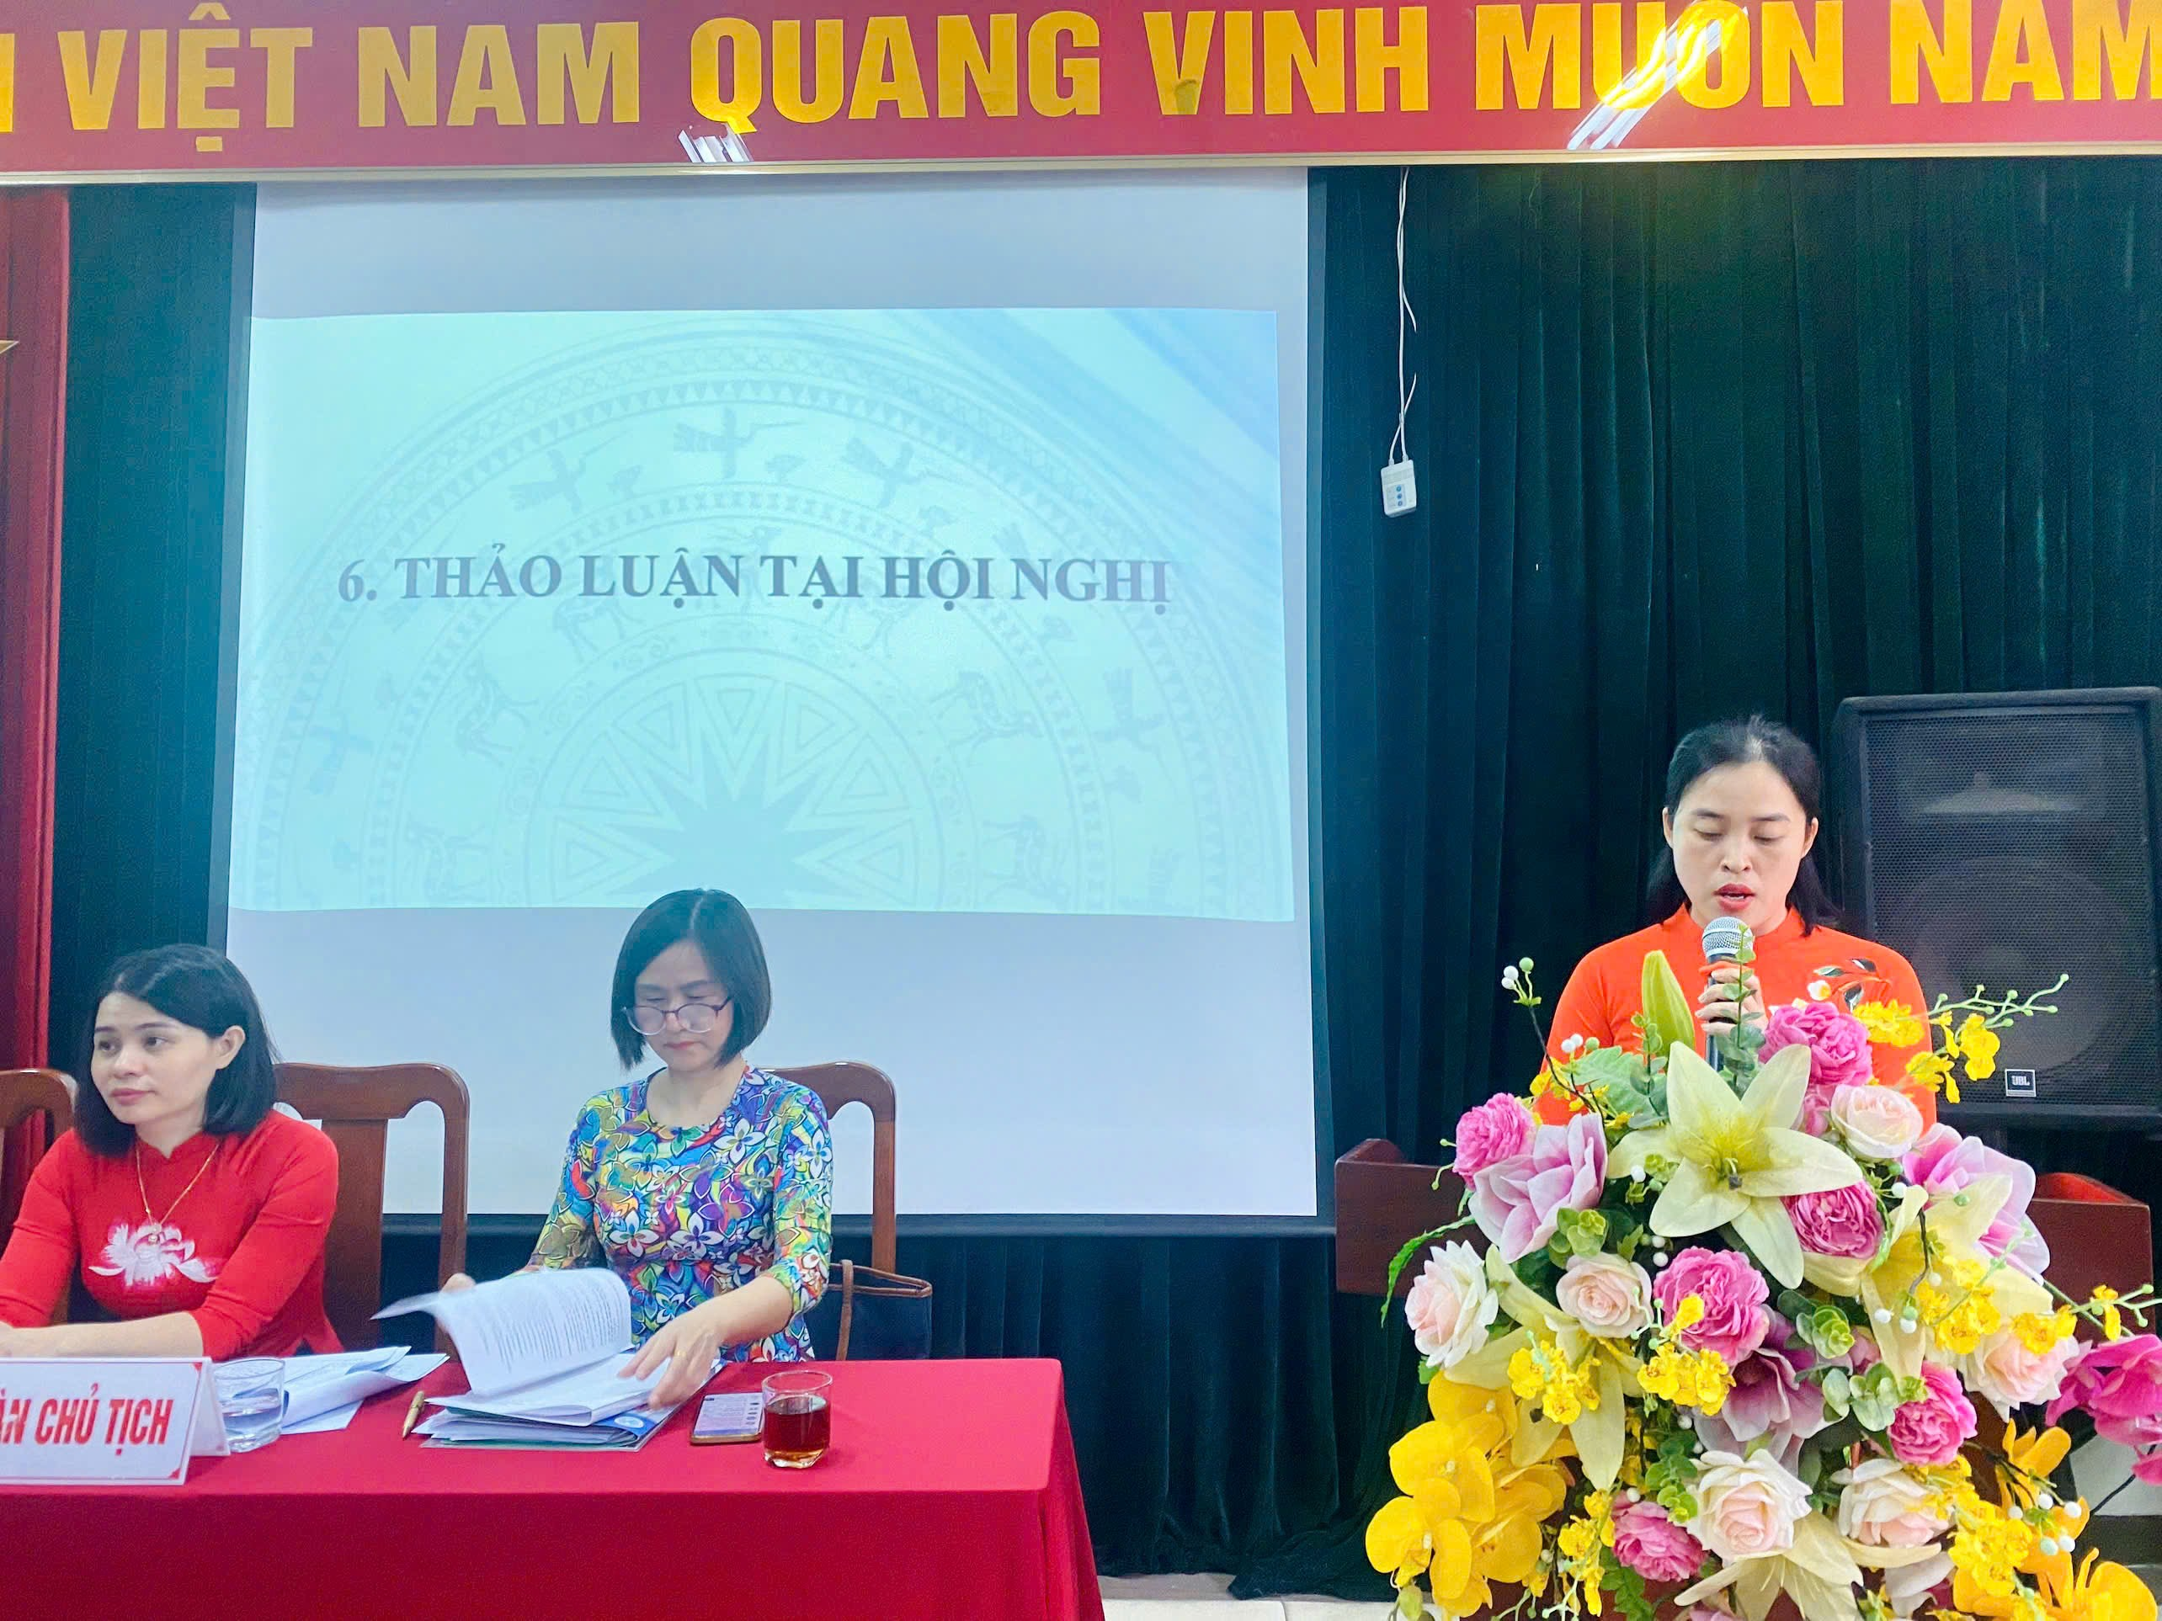

Hội nghị tiếp tục được nghe Báo cáo kết quả hoạt động của Ban Thanh tra nhân dân; thông qua một số Quy chế chi tiêu nội bộ; Quy chế thực hiện dân chủ trong hoạt động của đơn vị; Quy chế phối hợp giữa Thủ trưởng cơ quan và BCH Công đoàn cơ sở năm học 2018– 2019.
Tất cả các ý kiến tham gia đều có ý nghĩa xây dựng, thể hiện tinh thần trách nhiệm xây dựng đơn vị ngày càng phát triển. Đồng chí Dương Phương Hảo thay mặt cho lãnh đạo nhà trường giải đáp các ý kiến đóng góp của đoàn viên lao động và các tổ chuyên môn, giải đáp từng ý kiến với đầy đủ thông tin, có tính thuyết phục cao và đã nhận được sự nhất trí, đồng tình của toàn thể Hội nghị.
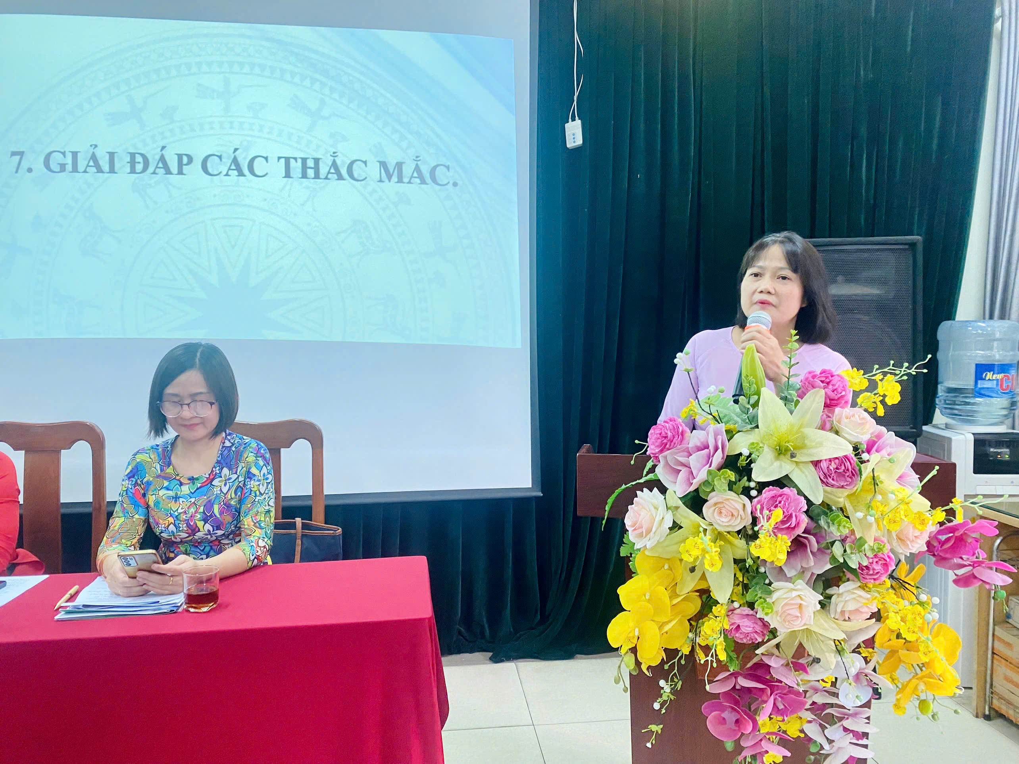

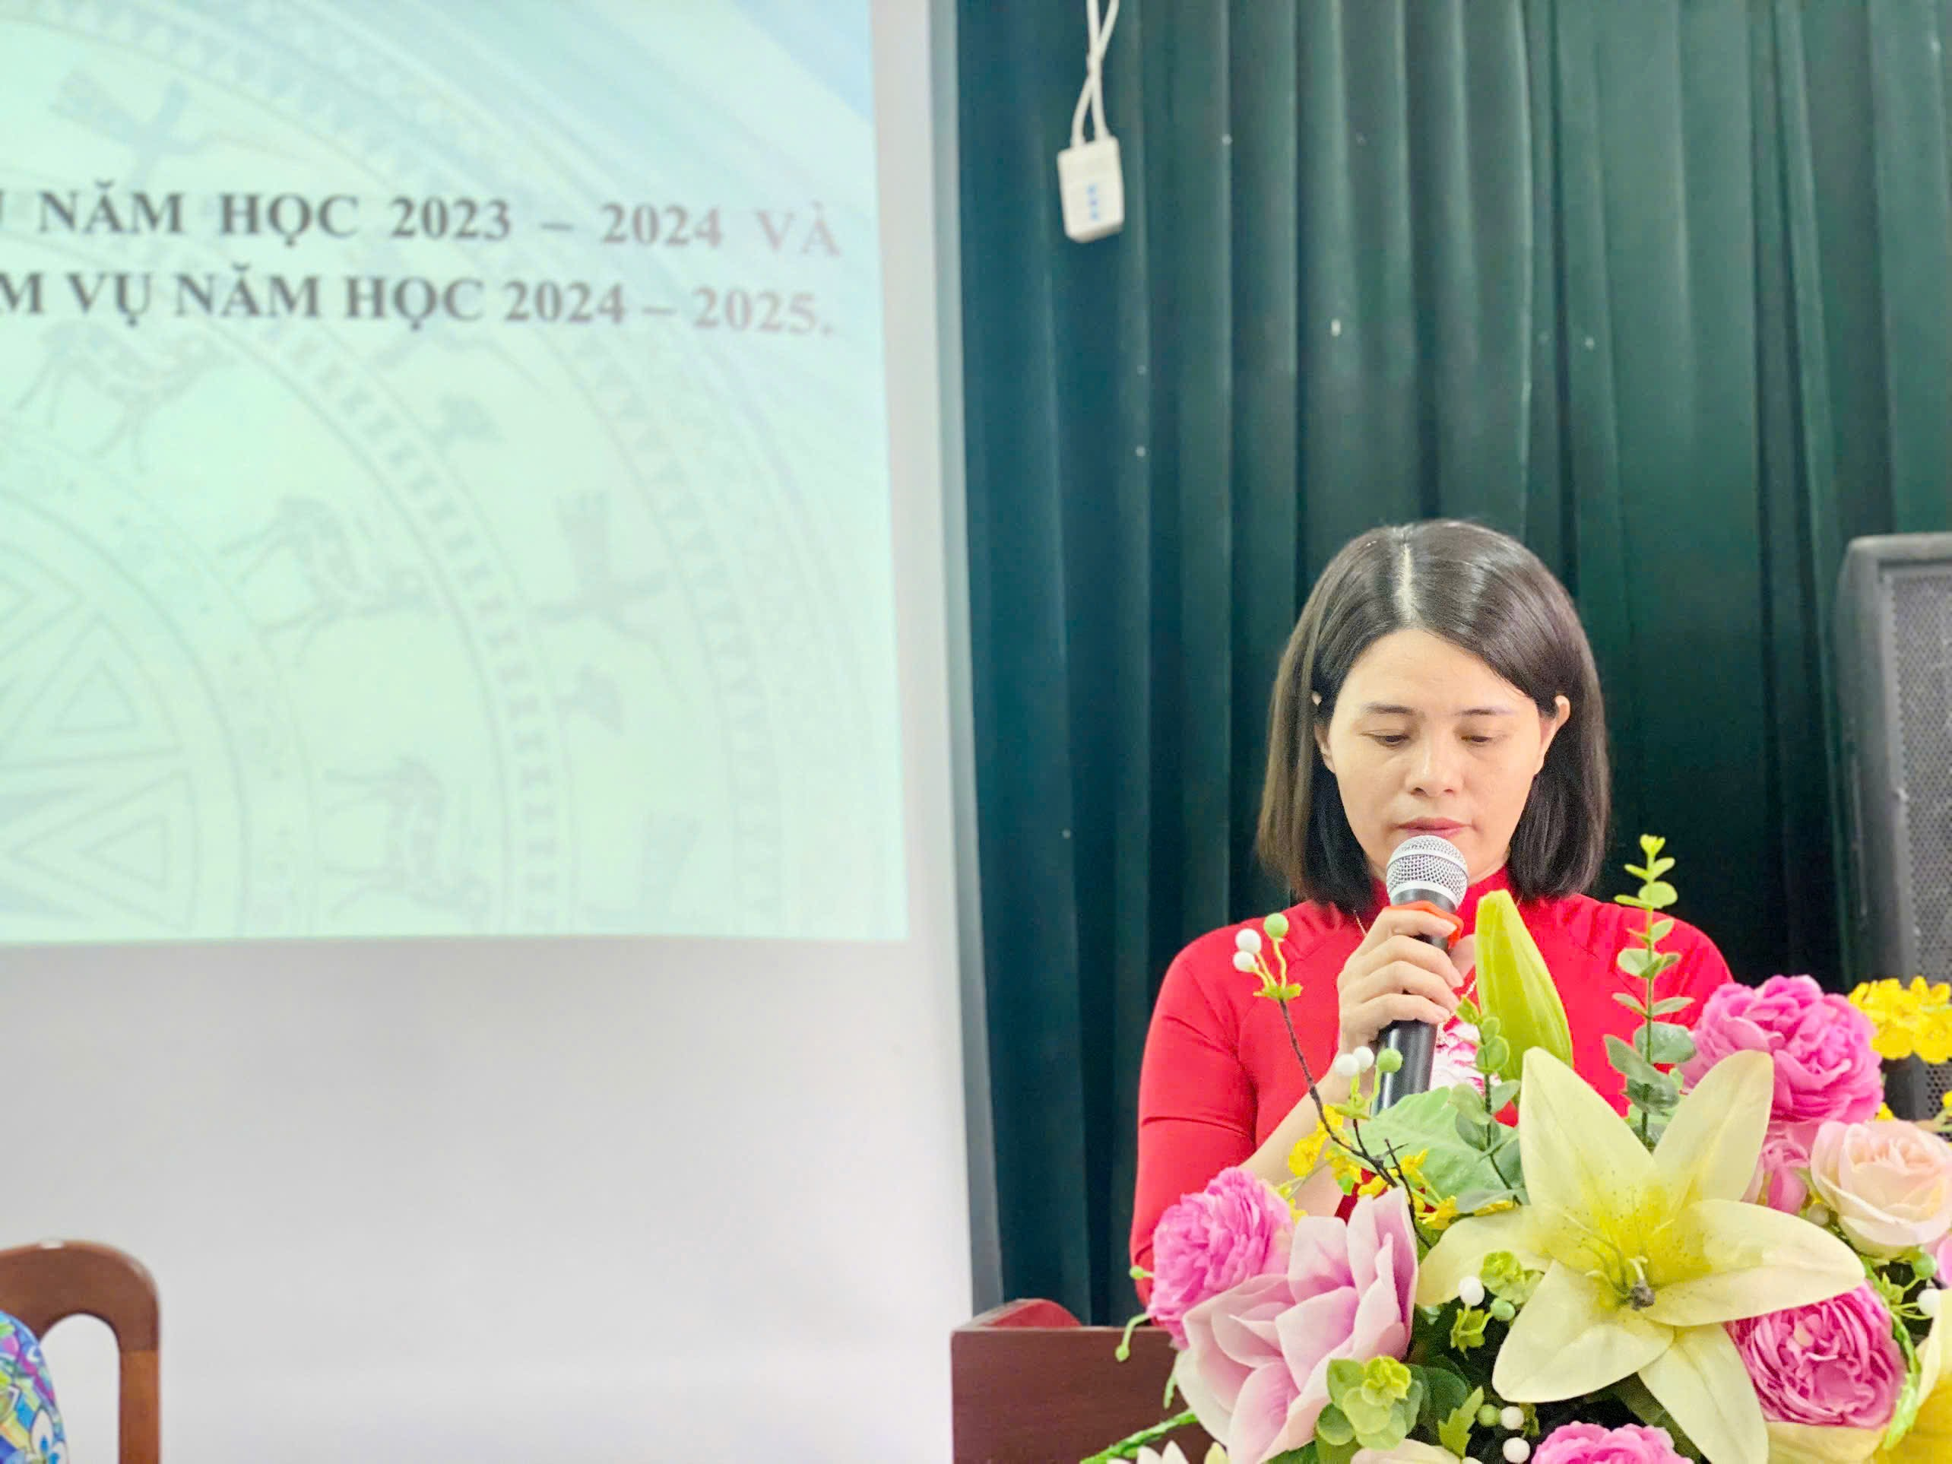
Giải đáp ý kiến tại Hội nghị.
Sau thời gian nghỉ giải lao, Hội nghị đã tiến hành bầu Ban Thanh tra nhân dân nhiệm kỳ 2024-2026 với kết quả có 03 đồng chí được tín nhiệm cao trúng cử đó là: đồng chí Đỗ Thị Chiên (tổ KHXH; đồng chí Nguyễn Thị Hoa (tổ KHTN), đồng chí Nguyễn Thị Mến (tổ Năng khiếu).

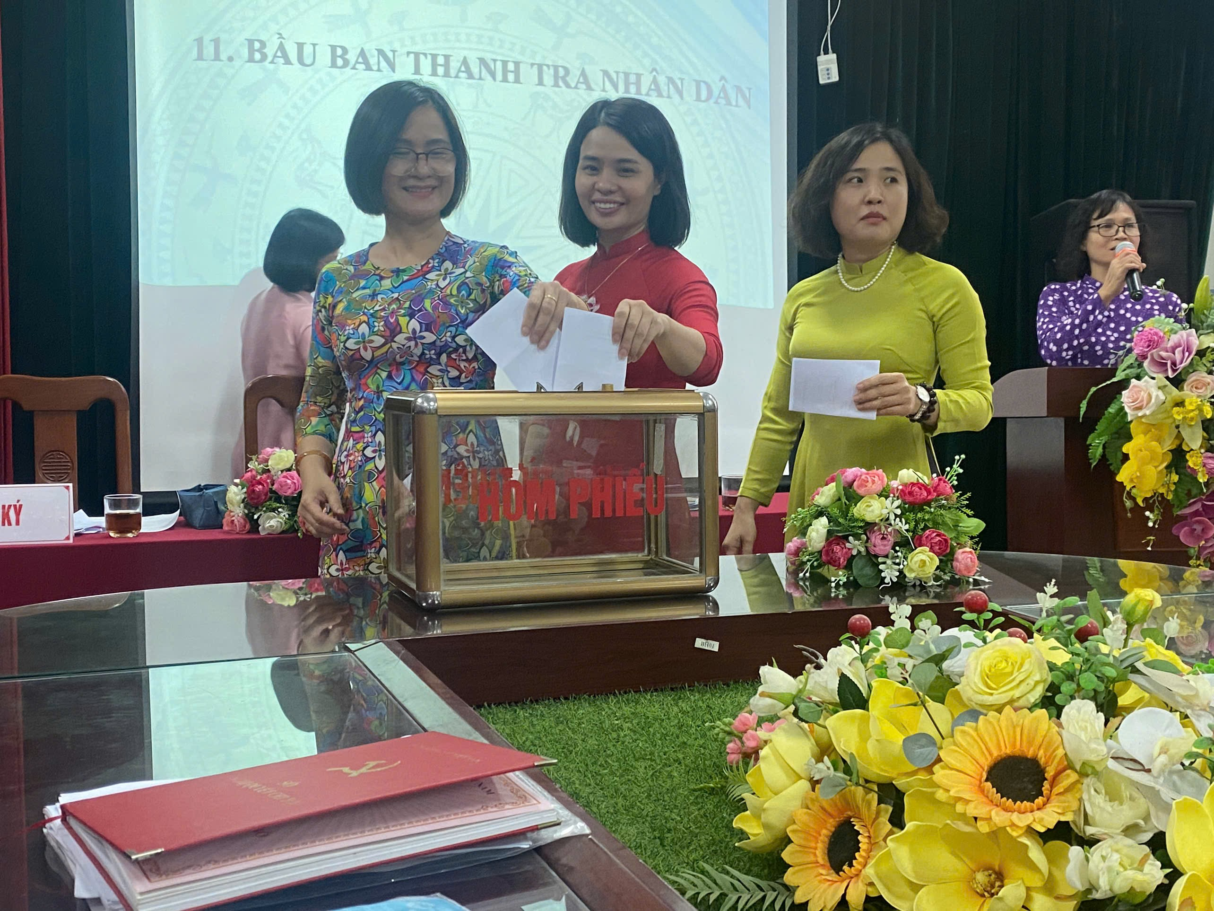

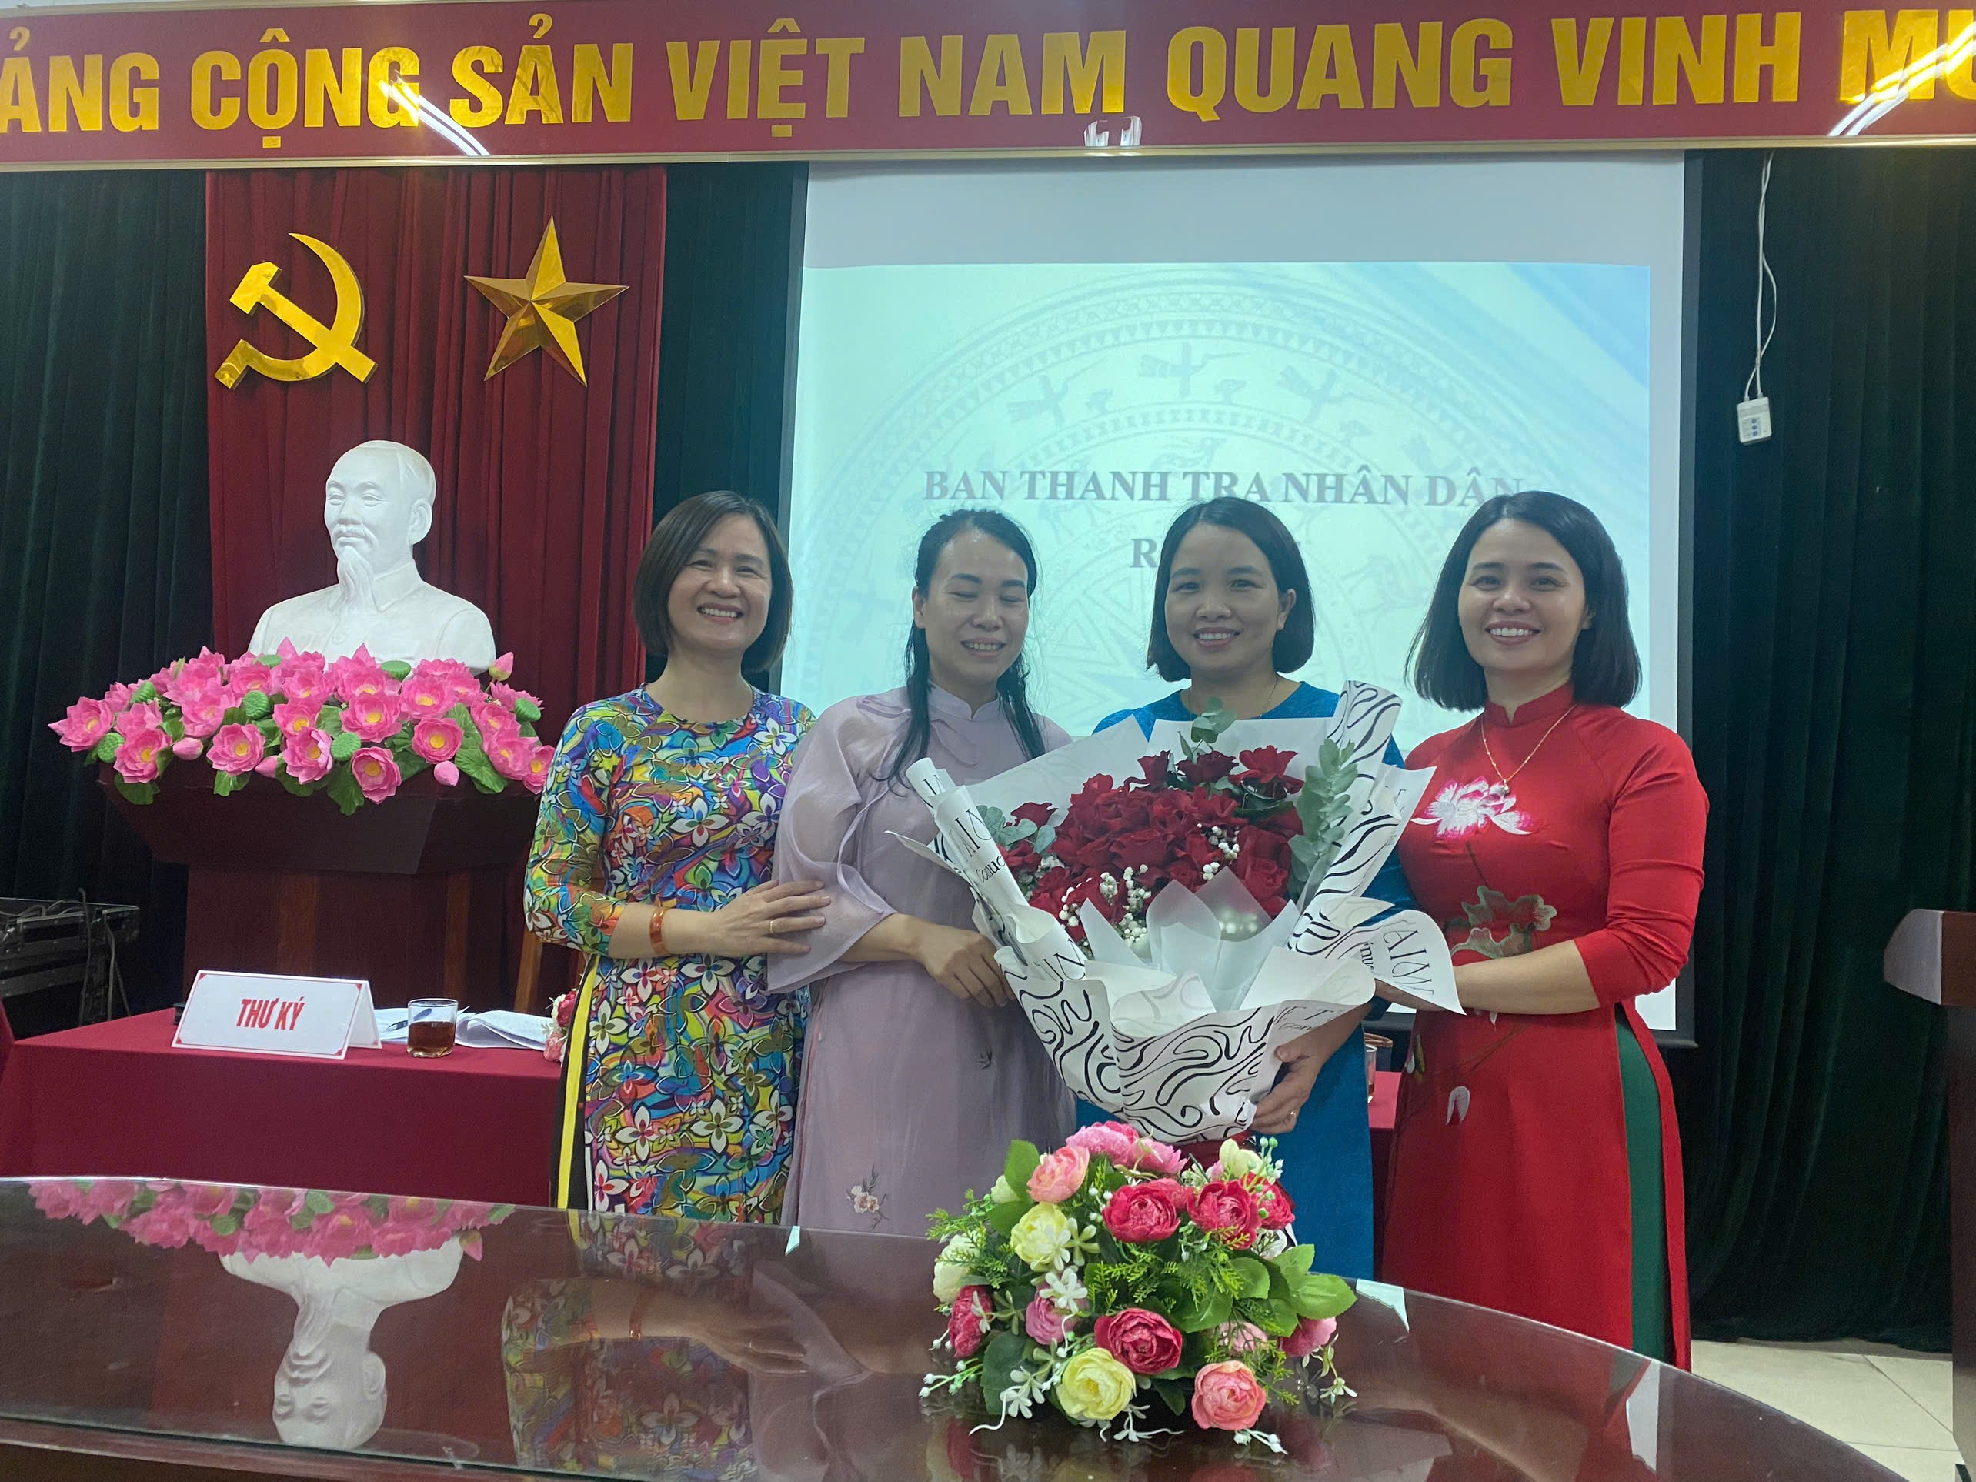
Hội nghị cán bộ công chức, viên chức và người lao động năm học 2024-2025 của trường THCS Sài Đồng đã thành công tốt đẹp tạo ra không khí thi đua sôi nổi. Hội nghị đã thông qua Nghị quyết với các nội dung: công tác chính trị tư tưởng; công tác thi đua; sự phối hợp với thủ trưởng cơ quan đơn vị với BCH công đoàn, đồng thời kêu gọi toàn thể CBVCNLĐ phát huy những thành tích đã đạt được, phấn đấu thực hiện thắng lợi nhiệm vụ chính trị, tích cực đóng góp công sức và trí tuệ xây dựng Nhà trường ngày một vững mạnh..

